Kontinuert og differentiabel

Kontinuert
$f$ er kontinuert i $x_{0}$ hvis

$$\lim_{h→0}{f\left(x_{0}+h\right)=f(x_{0})}$$

Differentiabel
$f$ er differentiabel i $x_{0}$ hvis grænseværdien nedenfor eksisterer:

$$\lim_{h→0}{\frac{f\left(x_{0}+h\right)-f(x_{0})}{h}}$$

I kan læse mere om kontinuert og differentiabel i ’Mere om kontinuert og differentiabel’.

Opgave 1
Afgør om funktionerne nedenfor er kontinuerte og differentiable ved at tegne dem i Maple.

- $f\left(x\right)=\left\{\begin{matrix}x^{2}, x≤2 \\ 2x-1, x>2\end{matrix}\right.$

- $g\left(x\right)=\left\{\begin{matrix}-3x^{2}+6, x≤1 \\ -x^{2}+4, x>1\end{matrix}\right.$
- $h\left(x\right)=\left\{\begin{matrix}\sin\left(x\right), x≤0 \\ e^{x}-1, x>0\end{matrix}\right.$

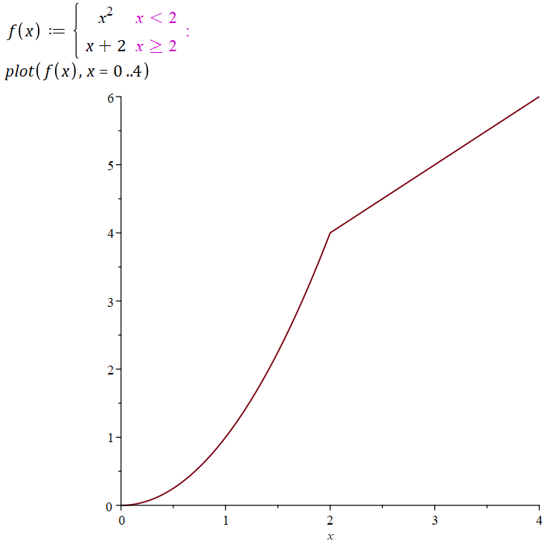
Tip:
Her er et eksempel på hvordan man tegner stykvise funktioner i Maple vha. skabelonen:

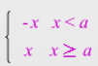
som ligger i paletten Expression.

Opgave 2
Afgør i hånden om funktionerne fra opgave 1 er kontinuerte og differentiable.
Tip: se på hvad de afledede funktioner giver i de punkter hvor funktionerne er sat sammen.

Opgave 3 (valgfri)
Afgør i hånden om funktionen nedenfor er differentiabel for $x=0$.

- $f\left(x\right)=|x|$
Tip: start med at skrive funktionen op som en stykvis funktion.

Middelværdisætningen
Givet en funktion $f$ som er differentiabel og $x_{2}>x_{1}$, så eksisterer der $x_{0}$ hvor $x_{1}<x_{0}<x_{2}$ således at

$$f^{'}\left(x_{0}\right)=\frac{f\left(x_{2}\right)-f(x_{1})}{x_{2}-x_{1}}$$

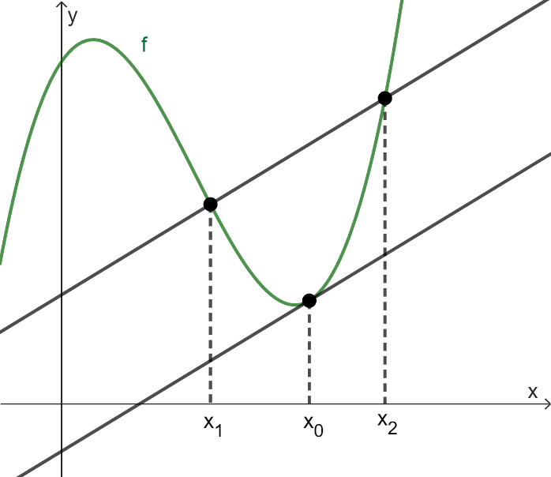
På højresiden har vi hældningen af linjen mellem $\left(x_{1},f\left(x_{1}\right)\right)$ og $\left(x_{2},f\left(x_{2}\right)\right)$. Middelværdisætningen siger dermed at der findes $x_{0}$ således at tangenthældningen i $x_{0}$ er lig med sekanthældningen mellem $x_{1}$ og $x_{2}$.

